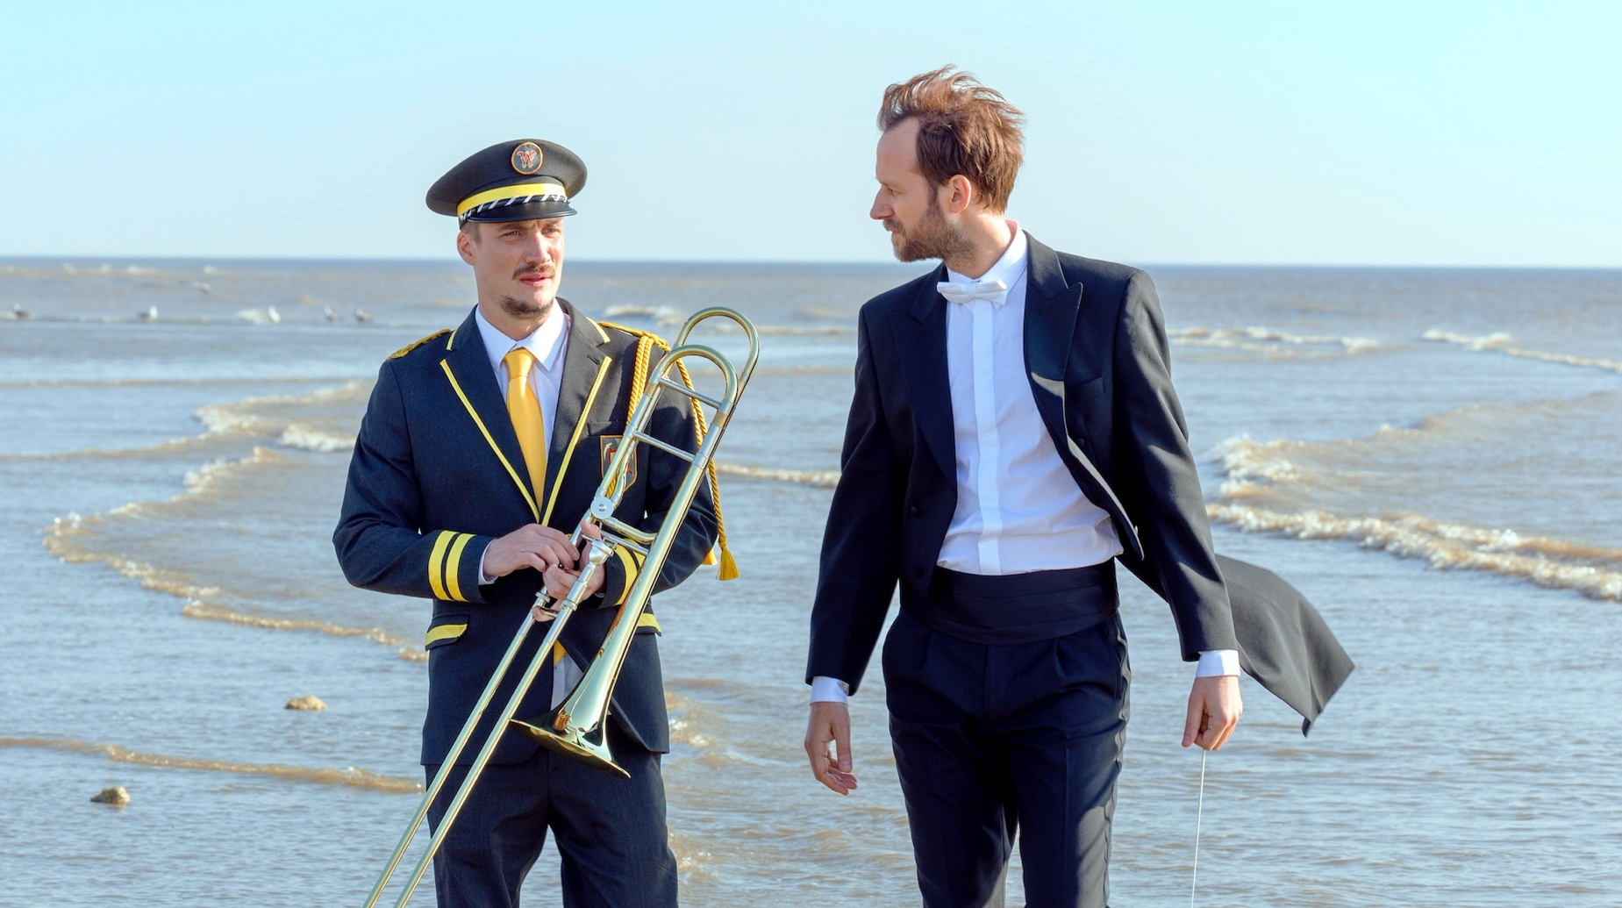
KAPELO, HRAJ DISTRIBUČNÍ LIST

Francie 2024 | 103 minut | francouzské znění, české titulky | nevhodné do 12 let | DCP, MP4 | premiéra: 15. května 2025 | konec monopolu: 14. ledna 2035

■ originální název En fanfare ■ žánr komedie/drama
■ režie Emmanuel Courcol ■ scénář Emmanuel Courcol, Irène Muscari, Oriane Bonduel ■ kamera Maxence Lemonnier ■ hrají Benjamin Lavernhe, Pierre Lottin, Ludmila Mikaël, Jacques Bonnaffé, Sarah Suco, Olivier Brabant, Anne-Sophie Lapix, Anne Loiret, Yvon Martin, Charlie Nelson

■ programace Radek Rubáš, +420 777 161 402, program@aerofilms.cz, online objednávky v portálu disfilm
- stránka filmu https://www.aerofilms.cz/kapelo-hraj/
- materiály http://aero.capsa.cz/ (login a heslo: guest)

■ synopse
Thibaut je mezinárodně proslulý dirigent z prominentní rodiny. Když za nevšedních okolností zjistí, že byl adoptován, dozví se o existenci mladšího bratra Jimmyho. Ten bydlí v malém městě na severu Francie, pracuje ve školní jídelně a hraje na trombon v místním orchestru. Thibaut brzy rozpozná Jimmyho mimořádný talent a rozhodne se napravit nespravedlnost osudu. Dojemná komedie uvedená v Cannes představuje příběh dvou bratrů, kteří k sobě díky společné vášni hledají cestu.

■ proč tento film?
„Nenechte se mýlit, film Kapelo, hraj není o dechovce. I když vlastně trochu ano. Je to film o vášni pro hudbu, o touze žít a jít za svými sny. Příběh bratrů, které svede dohromady nemoc jednoho z nich, je také o tom, co vlastně znamená mít naplněný život. Emmanuel Courcol si vybral skvělé herce i neherce a natočil s nimi upřímný, autentický snímek, vtipný a dojemný zároveň. Kapelo, hraj vypráví o rozdílných světech, které spojí hudba a láska – zní to jako hrozné klišé, ale ono to opravdu funguje."
Magdalena Hrozínková, Radio Prague International

